МІНІСТЕРСТВО ОСВІТИ І НАУКИ УКРАЇНИ

ТЕХНІЧНИЙ КОЛЕДЖ ТНТУ ІМЕНІ ІВАНА ПУЛЮЯ

ВІДДІЛЕННЯ ЕЛЕКТРОННИХ АПАРАТІВ

Циклова комісія програмних систем і комплексів

**ЗВІТ**

про виконання лабораторних робітз дисципліни:

**«ОБ’ЄКТНО-ОРІЄНТОВАНЕ ПРОГРАМУВАННЯ»**

Студента  3  курсу групи КН-321 спеціальності 122 «Комп’ютерні науки»

Шубалий І.В

(прізвище та ініціали)

Перевірив: Р.О. Слободян

(підпис)

Тернопіль – 2020

**Лабораторна робота №3**

**Тема:** Перевантаження операцій класу

**Мета:** Ознайомитись зі способами перевантаження операцій та навчитись використовувати їх при роботі з об`єктами.

**Завдання 1.** В класі Int, який розроблений в завданні №1 лабораторної роботи №1, перевизначте чотири цілочисельні арифметичні операції («+», «-», «*» , «/») так, щоб їх можна було використовувати для операцій з об'єктами класу Int. Якщо результат будь-якої з операцій виходить за межі типу int (в 32-бітній системі), що може мати значення від 2 147 483 648 до -2 147 483 648, то операція повинна послати повідомлення про помилку і завершити програму. Такі типи даних корисні там, де помилки можуть бути викликані арифметичним переповненням, яке неприпустимо. Напишіть програму для перевірки цього класу.

Підказка: для полегшення перевірки переповнення виконуйте обчислення з використанням типу long double.

**КОД ПРОГРАМИ**

#include <iostream>

#include <math.h>

using namespace std;

class **Int**

{

int number;

public:

**Int**()

{

number = 0;

}

Int operator + (Int number) {

int sum = this->number + number.GetNumber();

if(sum > INT_MAX) {

cout << "Your sum is bigger than Max Integer value" << endl;

} else {

Int result = Int();

result.SetNumber(sum);

return result;

}

}

Int operator * (Int number) {

int multiply = this->number * number.GetNumber();

if(multiply > INT_MAX || multiply < INT_MIN) {

cout << "Your sum is bigger than Max or less than Min Integer value" << endl;

} else {

Int result = Int();

result.SetNumber(multiply);

return result;

}

}

Int operator / (Int number) {

int devide = this->number / number.GetNumber();

if(devide > INT_MAX || devide < INT_MIN) {

cout << "Your sum is bigger than Max or less than Min Integer value" << endl;

} else {

Int result = Int();

result.SetNumber(devide);

return result;

}

}

Int operator - (Int number) {

int minus = this->number - number.GetNumber();

if(minus > INT_MAX || minus < INT_MIN) {

cout << "Your sum is bigger than Max or less than Min Integer value" << endl;

} else {

Int result = Int();

result.SetNumber(minus);

return result;

}

}

int **GetNumber**() {

return number;

}

void **SetNumber**(int number) {

this->number = number;

}

};

int **main**()

{

Int value1 = Int();

value1.SetNumber(15);

Int value2 = Int();

value2.SetNumber(16);

Int sumResult = value1 + value2;

cout << "Sum is:" << endl;

cout << sumResult.GetNumber() << endl;

Int multiplyResult = value1 * value2;

cout << "Multiply is:" << endl;

cout << multiplyResult.GetNumber() << endl;

Int devideResult = value1 / value2;

cout << "Devide is:" << endl;

cout << devideResult.GetNumber() << endl;

Int minusResult = value1 - value2;

cout << "Minus is:" << endl;

cout << minusResult.GetNumber() << endl;

return 0;

}

**РЕЗУЛЬТАТ ВИКОНАННЯ ПРОГРАМИ**

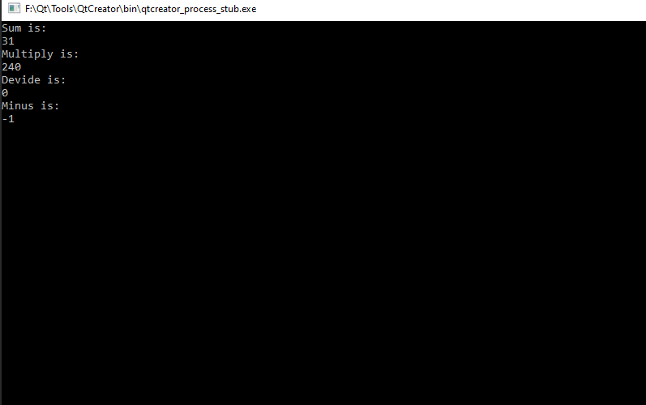

**Завдання 2** Для класу, який розробленого згідно індивідуального завдання лабораторної роботи № 2, визначити операції: - зчитування з потоку вводу sdt::cin; - виводу у потік std::cout. Перевірити роботу перевизначених функцій у функції main() за допомогою коду:

НазваКласуЗгідноВаріанта myObject;

std::cin >> myObject;

std::cout << myObject;

**КОД ПРОГРАМИ:**

#include <iostream>

using namespace std;

const int VEGETABLES_ARRAY_SIZE = 3;

class **Vegetables** {

private: char Color;

private: char *ColorPointer;

private: int Price;

public:

//constructors

**Vegetables** (){};

**Vegetables** (char *ColorPointer, int Price) {

this-> Color = *ColorPointer;

this-> Price = Price;

};

food std::ostream& operator<< (std::ostream &out, const Vegetable &point);

std::ostream& operator<< (std::ostream &out, const Vegetable &point) {

cout << " Vegetable (" << Vegetable.Color << ", " << Vegetable.ColorPointer << ", " << Vegetable.Price << ")";

}

//getters and setters

char **GetColor**() {

return Color;

};

void **SetColor**(char *ColorPointer) {

this->Color = *ColorPointer;

};

int **GetPrice**() {

return this->Price;

};

void **SetPrice**(int *Price){

this->Price = *Price;

};

Vegetable **Input**() {

char VegetableName;

int Price;

cout << "Enter name:" << endl;

cin >> VegetableName;

cout << "Enter age:" << endl;

cin >> Price;

cout << endl;

Vegetable myVegetable = Vegetable(&VegetableName, Price);

return myVegetable;

};

void **Print**() {

cout << this->Color << endl;

cout << this->Price << endl;

};

//destructor

~**Vegetable**(){};

};

int **main**()

{

char VegetableName1 = 'A';

int Price1 = 1;

char VegetableName2 = 'B';

int Price2 = 2;

Vegetable myVegetable1 = Vegetable(&VegetableName1, Price1);

Vegetable myVegetable2 = Vegetable();

myVegetable2.SetColor(&VegetableName2);

myVegetable2.SetPrice(&Price2);

//enter Vegetable object from keyboard

Vegetable myVegetable3 = Vegetable().Input();

Vegetable VegetablesArray[VEGETABLES_ARRAY_SIZE] = {

myVegetable1, myVegetable2, myVegetable3

};

for(int i = 0; i < VEGETABLES_ARRAY_SIZE; i++) {

VegetablesArray[i].Print();

}

}

std::cout << VegetableName3;

std::cout << Price3;

return 0;

}r

**РЕЗУЛЬТАТ ВИКОНАННЯ ПРОГРАМИ**

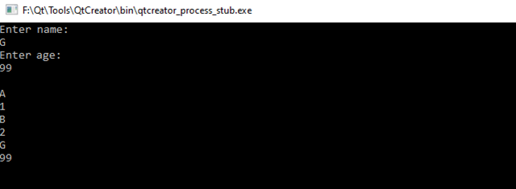

**Завдання 3** Для заданого варіанта індивідуального завдання виконати перевантаження операцій для зручності роботи з об’єктами. При необхідності оголосіть певні операторні функції друзями класу.

Створити клас – вектор, який має у закритій частині вказівник на дані цілого типу та кількість елементів. Визначити необхідні конструктори, деструктор. Перевантажити потокові операції введення і виведення елементів вектора, операції + , – , * , = та [ ] .

**КОД ПРОГРАМИ**

#include <iostream>

using namespace std;

class **Vector**{

int *dataPointer;

int itemCount;

int items[5];

public:

**Vector**()

{

*dataPointer = 0;

int items[10];

}

int operator [] (int i) {

return items [i];

}

Vector operator + (int *data) {

int sum = *dataPointer + *data;

Vector result = Vector();

result.SetDataPointer(&sum);

return result;

}

Vector operator * (int *data) {

int sum = *dataPointer * *data;

Vector result = Vector();

result.SetDataPointer(&sum);

return result;

}

Vector operator - (int *data) {

int sum = *dataPointer - *data;

Vector result = Vector();

result.SetDataPointer(&sum);

return result;

}

Vector operator = (int *data) {

int sum = *dataPointer = *data;

Vector result = Vector();

result.SetDataPointer(&sum);

return result;

}

Vector operator / (int *data) {

int sum = *dataPointer / *data;

Vector result = Vector();

result.SetDataPointer(&sum);

return result;

}

int **GetDataPointer** () {

return *dataPointer;

}

void **SetDataPointer**(int *data) {

*dataPointer = *data;

}

};

int **main**()

{

int val1 = 6;

int val2 = 9;

Vector value1 = Vector();

value1.SetDataPointer(&val1);

Vector value2 = Vector();

value2.SetDataPointer(&val2);

Vector sumResult = value1 + value2 ;

cout << "Sum is:" << endl;

cout << sumResult.GetDataPointer() << endl;

Vector multiplyResult = value1 * value2;

cout << "Multiply is:" << endl;

cout << multiplyResult.GetDataPointer() << endl;

Vector devideResult = value1 / value2;

cout << "Devide is:" << endl;

cout << devideResult.GetDataPointer() << endl;

Vector minusResult = value1 - value2;

cout << "Minus is:" << endl;

cout << minusResult.GetDataPointer() << endl;

return 0;

}

**РЕЗУЛЬТАТ ВИКОНАННЯ ПРОГРАМИ**

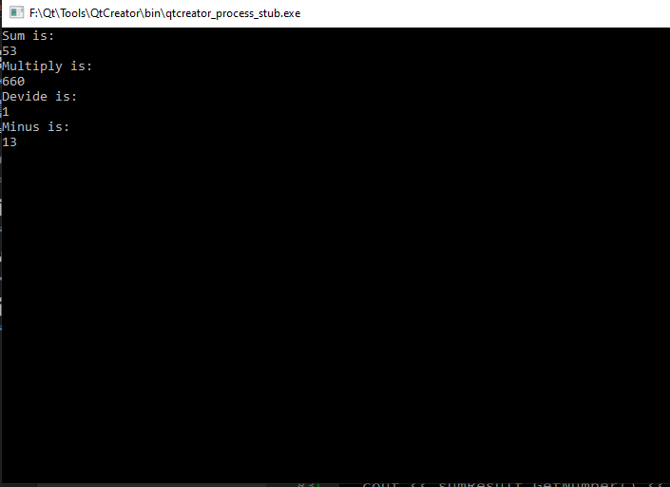

**Висновок:** на лабораторній роботі я наавчився використовувати конструктори і деструктори класів, створив класи для опису лінійних списків.